Пятница 24.04.20г.
Лепка "Пожарная машина"
Цели:
- познакомить обучающихся с видами специальных транспортных средств. Обогащение словарного запаса- пожарная лестница, колеса, фары, сигнальный маячок, сирена, название машин и их функции.
- вызвать интерес к работе пожаарных; развивать внимание, любознательность, в игровой форме развивать навыки безопасного поведения на улице. Отрабатывать навыки работы с пластилином: раскатывание, расплющивание, отщипывание.
- воспитывать аккуратность, нравственные качества, потребность в соблюдении правил дорожного движения.
Предварительная работа:
Беседа с детьми о важности соблюдать правила безопасности с огнем. Чтение стихов. Картинки «Уступи дорогу специальным машинам»
Материалы к занятию:
Заготовка из картона, пластилин подходящего цвета, стека.

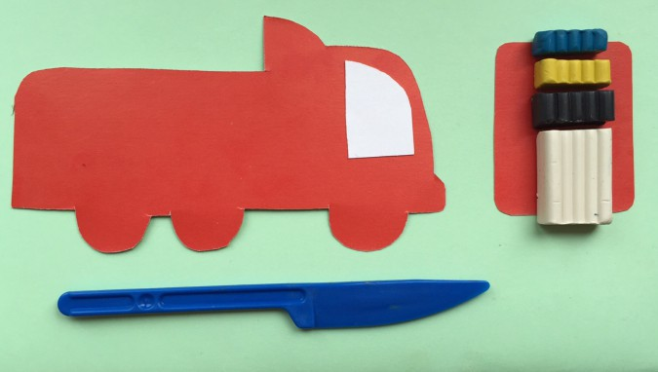
Здравствуйте, ребята! Сегодня мы познакомимся, со специальной машиной. но для сначала отгадайте загадку:
Я мчусь с сиреной на пожар,
Везу я воду с пеной.
Потушим вмиг огонь и жар
Мы быстро, словно стрелы.

(пожарная машина)
Победит огонь коварный
Тот, кого зовут…(пожарный)
Вы молодцы!
- А как водители должны вести себя во время движения, если заметили специальную машину с включенными маяками и сиреной?
(Ответы детей)
-Правильно, уступить дорогу!
Послушайте стихотворение:

Машина пожарная – красного цвета.
А ну-ка, подумай, зачем нужно это?
Затем, чтобы каждый, увидев, бежал
В сторонку и ехать бы ей не мешал.
Высокая скорость! Гудок, будто вой.
«Стоять всем на месте!» – свистит постовой.
Только машине красного цвета
Проезд разрешен напрямик вдоль проспекта.
Пожарные в касках сидят в два ряда.
Где-то пожар. Они едут туда!

Посмотрите ребята - вот пожарная машина. А чего не хватает на машинах, которые у Вас?

- Правильно. Пожарная лестница, колеса, фары, сигнальный маячок.
-Будем начинать добавлять недостающие детали, начнем с колес, ведь без них машина не сможет сдвинуться с места.
-Сколько колес вы видите сбоку?
-Возьмем черный пластилин и разделим на три равные части, пластилин и скатаем в ладошках шарик, круговыми движениями. А теперь приложим их на подходящие места на наших машинах и прижмем большим пальцем, чтобы получилось колесо и крепко держалось на своем месте.
Теперь смастерим лестницу. Нам необходимо раскатать две длинные колбаски и много одинаковых коротеньких перекладин. Раскатываем прямыми движениями в ладошках или на доске. Собираем
-Отлично! Осталось починить фары и маячок. Отщипываем маленькие кусочки, скатываем пальчиками и прилаживаем спереди и сзади у машины. Маячок поместим на крыше, чтобы всем было хорошо видно.
Вот, что должно получиться! Вы Молодцы!

